Lok. | LP. | Nazwa składnika mienia | Numer inwentarzowy | Cena wywoławcza | Wysokość wadium | Stwierdzony stan składnika | Zdjęcie
WR | 1 | Chromatograf jonowy Shimadzu LC-20A Prominence | ST/801/02001/2019  8-80-801-0914  P-0450-5 | 33.819,99 | 3.382,00 | Chromatograf jonowy przerobiony na cieczowy. Przestarzała technologia. Zmieniona metoda. Nie spełnia wymagań jakościowych | 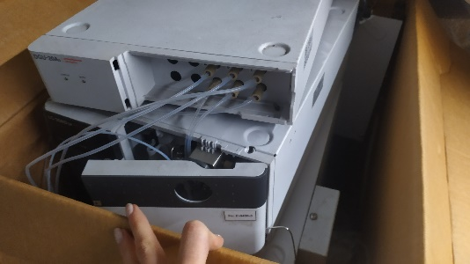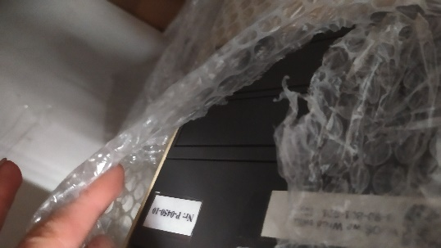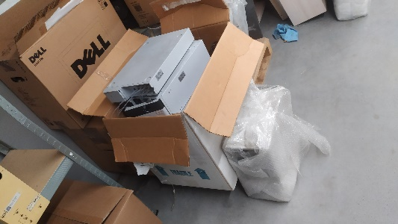
WR | 2 | Chromatograf gazowy Varian | ST/801/01566/2019  8-80-801-0830 | 20.000,00 | 2.000,00 | Nabyty w 2004 roku.  Przestarzała technologia. Zmieniona metoda. Nie spełnia wymagań jakościowych. | 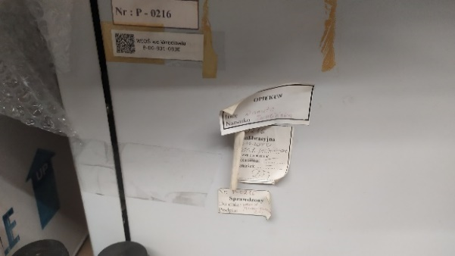  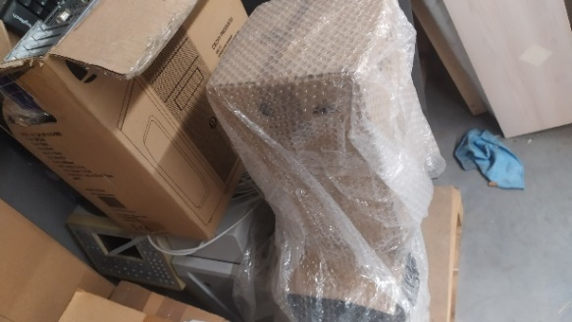  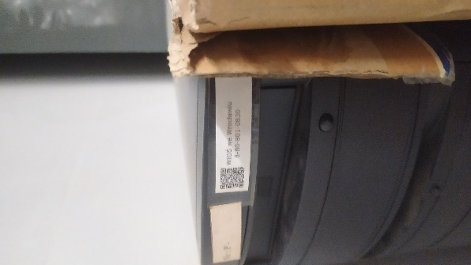
WB | 3 | Autoklaw pionowy z wyposażeniem | ST/801/01216/2019 | 7.500,00 | 750,00 | Autoklaw eksploatowany przez kilkanaście lat.  Na ten moment autoklaw nieużytkowany ponieważ żadne z laboratoriów CLB Wrocław nie wykonuje badań mikrobiologicznych.  Sprzęt nie posiada ważnych przeglądów UDT (urządzenia ciśnieniowe).  (1999 rok) | 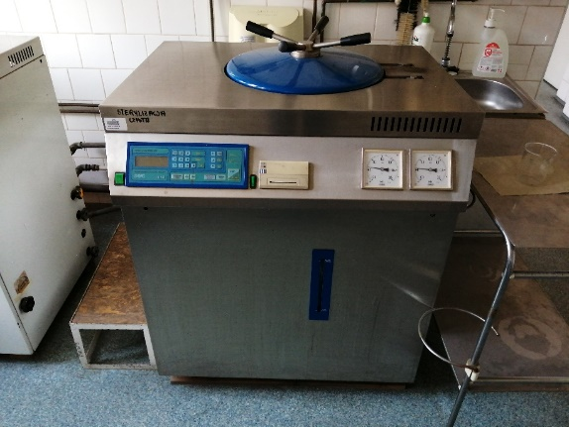
WB | 4 | Komora laminarna | ST/801/01170/2019 | 5.600,00 | 560,00 | Uszkodzona i nieużytkowana przez nieopłacalne koszty naprawy. | 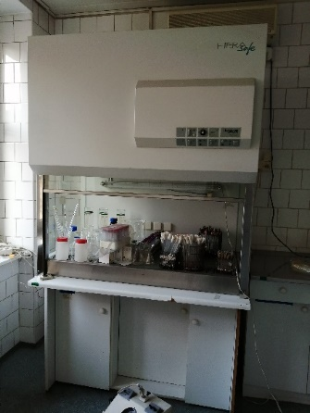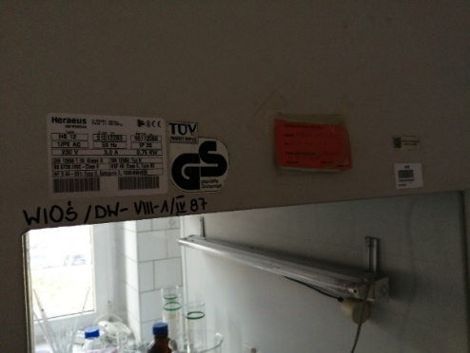
WB | 5 | Detektor fluorescencyjny Prostar 363 | ST/801/01233/2019 | 2.900,00 | 290,00 | Niesprawny detektor fluoroscencyjny z 1999. Aparat nie spełnia wymagań jakościowych, ponieważ jest za mało dokładny. | 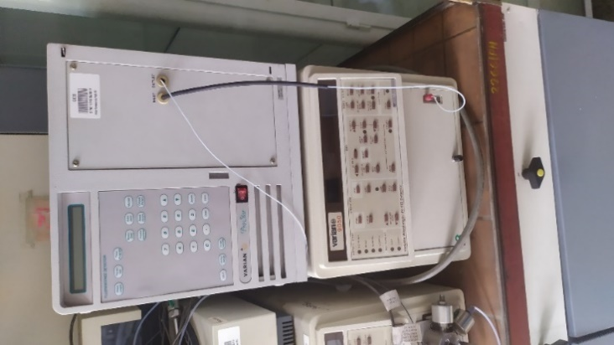
WB | 6 | Mikrofon wszechpogodowy | ST/800/00016/2019 | 2.160,00 | 216,00 | Uszkodzony, niesprawny, wyeksploatowany. | 